ЛЮБОПЫТНАЯ ВОРОНА. (Познавательная сказочная история для детей старше 5 лет.)

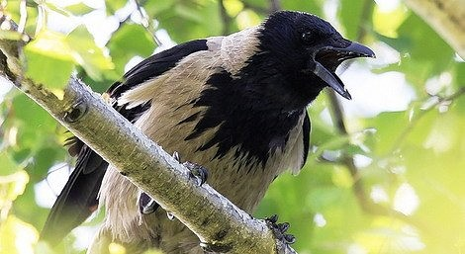

 Где-то там: среди полей и лугов, рек и озер, в далёком, далёком лесу жила - была ворона. Со стороны посмотреть - самая обыкновенная была птица. На голове у нее чёрная шапочка, грудка серая с маленьким чёрным фартучком на груди, и крылья и даже хвост тоже чёрного цвета. Все бы хорошо, но уж очень любопытная была наша раскрасавица-ворона. Что бы ни случилось в большом лесу, она уже тут как тут. Никак не могла она пропустить ничего интересного. Вот поэтому лесные обитатели и прозвали ее Любопытная Варвара. Бывало, проснется еще до рассвета и сразу же начинает искать себе пропитание. Плотно позавтракав, усядется повыше на толстый сучок высокой сосны и прислушивается: «Что же происходит вокруг?» Сидит ворона, тишиной наслаждается, а сама своей головой крутит, вертит, крутит, вертит. Но, почему-то, ничего интересного вокруг не происходит и она заскучала и даже задремала.

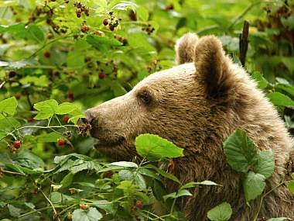 Вдруг, среди этого безмятежного спокойствия, раздался громкий треск веток. Подскочила ворона от неожиданности, ударилась головой об верхнюю ветку дерева и, возмущенно покаркав, полетела узнавать: «Что же там случилось – приключилось? Кто нарушил тишину?» Подлетев поближе она увидела, что это хозяин леса, бурый медведь, пробирается к густым зарослям малинника. -Ты чего шумишь? Зачем ветками тррр-ещишь? – громко завозмущалась сердитая ворона. -Любопытная Варвара! Что же ты кричишь на весь лес? Это же я, Михаил Иванович, иду спелыми ягодами полакомиться. -А меня угостишь лесной аррр-оматной ягодкой? -Конечно, кушай! Малины много на всех хватит - не стал жадничать косолапый мишка.

Наелась досыта ворона вкусной душистой ягоды, поблагодарила медведя за угощение и решила немного поразвлечься. Взлетев с разбега, она поднялась высоко - высоко в небо. Расправив свои крылья, как самолет, ворона стала большими кругами медленно планировать по воздуху. Вдруг она увидела, что серенький зайчик сидит в траве и не видит, как из-за зеленой ёлки к нему подкрадывается лиса. Быстро подлетев к ним, ворона во всё горло каркнула: «Каррр-каррр»! «В догонялки игррр-ать будете? И я хочу с вами игррр-ать»! От испуга, заяц подпрыгнул высоко вверх и дал стрекоча – только Лиса Патрикеевна его и видела. 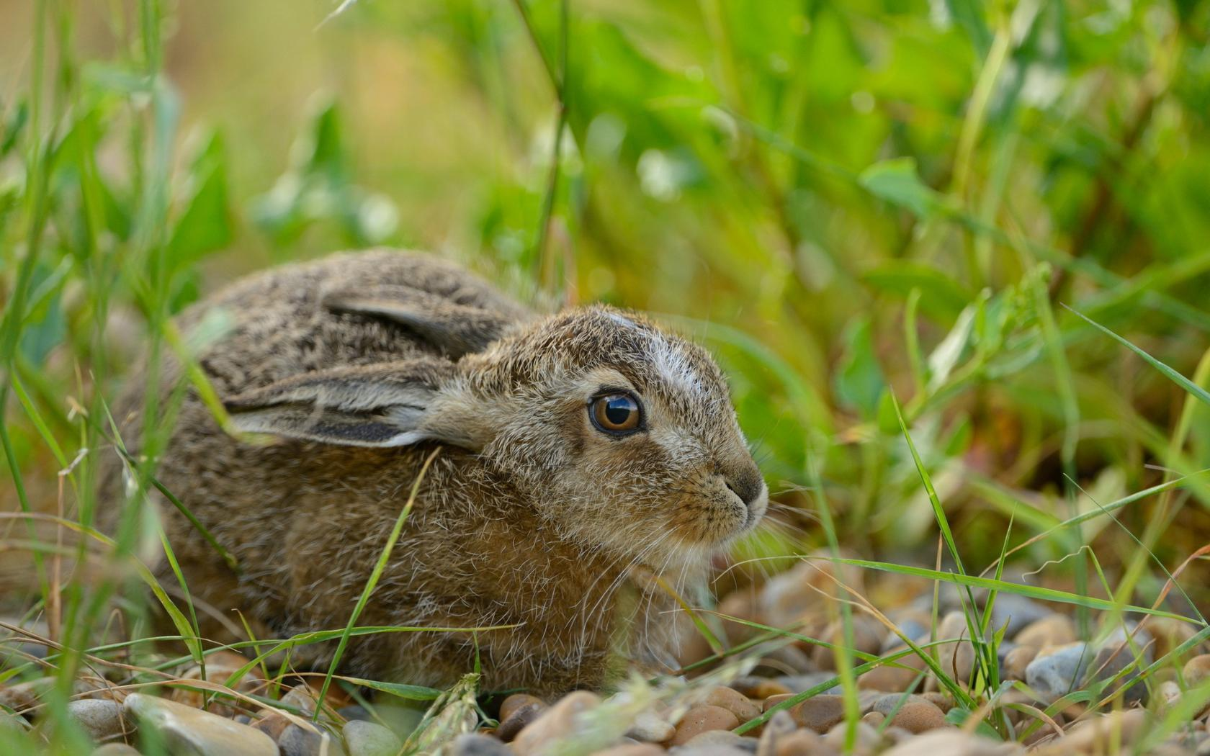 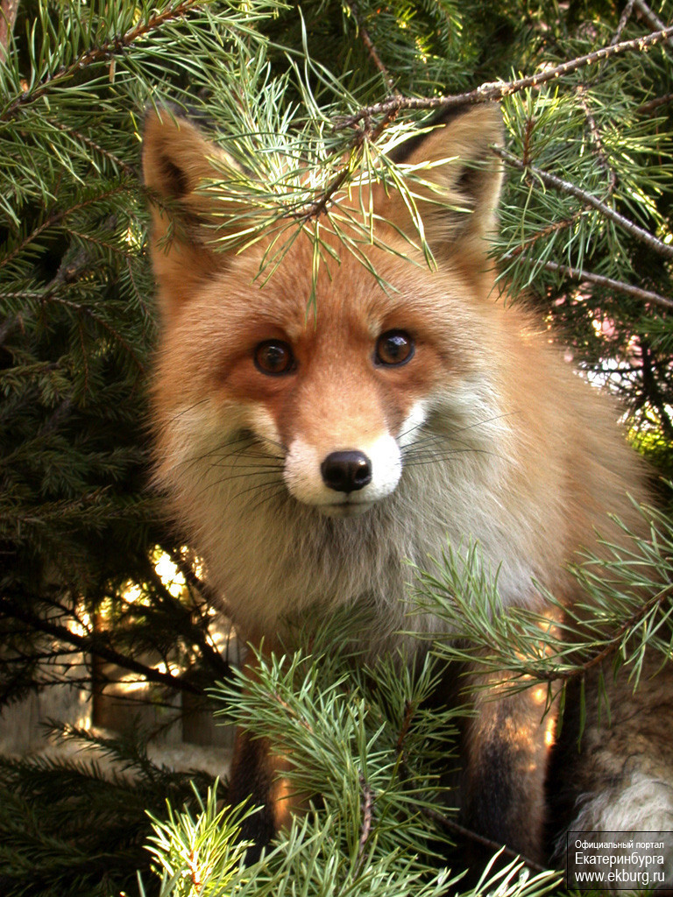 Рассердилась рыжая лисица на ворону и чуть-чуть не схватила её за длинный хвост.

Но смышлёная ворона успела увернуться и, сильно взмахнув крыльями, взлетела. Усевшись на дерево, и, чувствуя себя в безопасности,она смотрела на разозлившуюся лисицу. Побегала, побегала рыжая плутовка, так ни с чем и убежала. Вот и полдень наступил. В это время со всех ближайших мест, вороны собираются в одну большую кучу и, громко крича, рассаживаются на полуденный отдых, прячась в густой кроне деревьев. Отдохнув вся стая, оглушительно каркая на весь лес, улетела по своим делам. А наша Варвара полетела на поиски новых приключений.

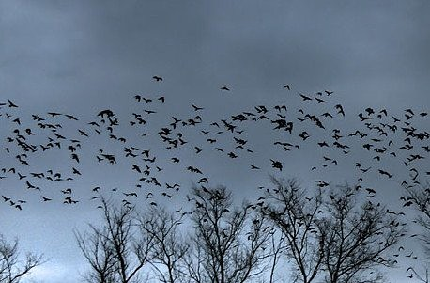

Летела ворона, спокойно поглядывая во все стороны, и вдруг увидела, как из норы под старым засохшим кустом вылетает земля и разлетается во все стороны. Ну и как могла пропустить это событие любопытная ворона? Никак не могла! Слетела она на землю и заглянула в нору. Никого нет, а вокруг норы куча земли становится все больше и больше. Заинтригованная ворона закричала изо всех сил «Каррр-Каррр! Кто там спррр-ятался?» Никто ей не ответил. Она еще раз крикнула и услышала чьё - то сопение. Из норы показался хвост. На всякий случай отскочила ворона подальше и издали стала наблюдать за происходящим. Наконец кто-то выбрался наружу: тело округлое, удлиненное, шеи почти нет, мордочка вытянутая. Шерстка у него бархатистая, черного цвета, на солнце блестит, переливается. 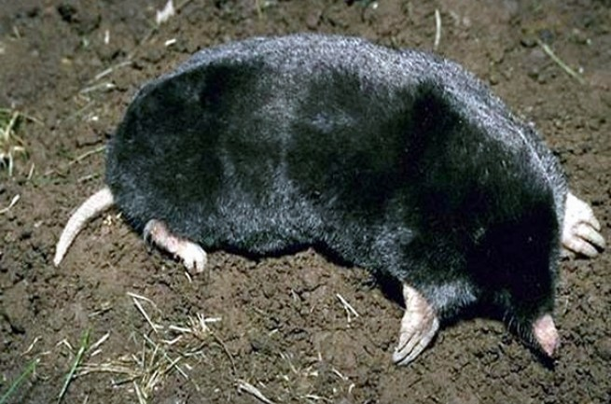

-Это ты, кррр-от? –Удивилась ворона.- Что ты делаешь под землёй? Что там ищешь? -Кто это со мной разговаривает? – спросил крот, щуря подслеповатые глаза, похожие на узкие щёлочки. -Ты что, не видишь? Это же я, серрр-ая воррр-она! -Ах, это ты, лесная каркунья!! Я очень плохо вижу, потому что мы, кроты, почти все время живем под землей! -А зачем тебе такие лапы похожие на лопаты? -Нам нужны такие лапы чтобы было удобно копать землю. Мы проделываем в ней длинные ходы и наши запасы на зиму хранятся там же. Зрение у нас плохое, потому что нам не нужно видеть под землей, а вот слышим и чувствуем запахи мы очень хорошо. Прощай, некогда мне с тобой разговаривать. 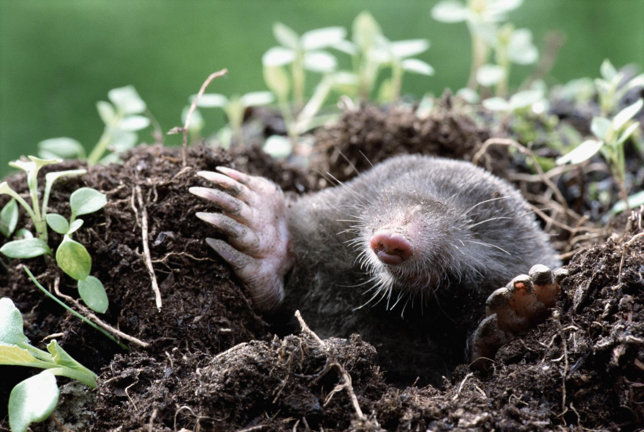Мне нужно важными делами заниматься.- Сказал он и скрылся в норе.

Походила ворона вокруг норы. Поискала червяков своим толстым клювом, и, насытившись, стала думать, чем же ей заняться ещё. Дело уже близилось к вечеру...

Вдруг земля задрожала, и послышался нарастающий гул от топота копыт. Испугалась ворона и взлетела на самую макушку дерева. И уже сидя на дереве, увидела, что с большой скоростью мимо нее пронеслось стадо кабанов. 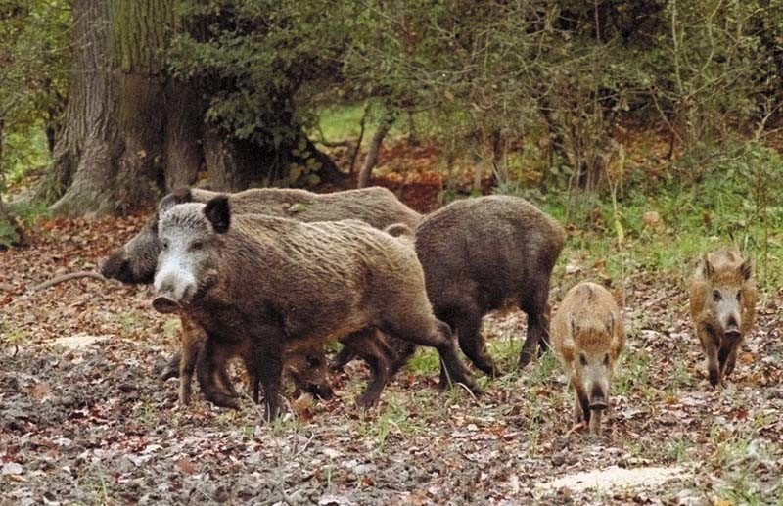

Самый маленький полосатый кабанчик не смог перепрыгнуть через упавшее от урагана дерево и, решив проскочить под ним, застрял там. Он завизжал что было сил, но мама кабаниха была далеко и не услышала его. 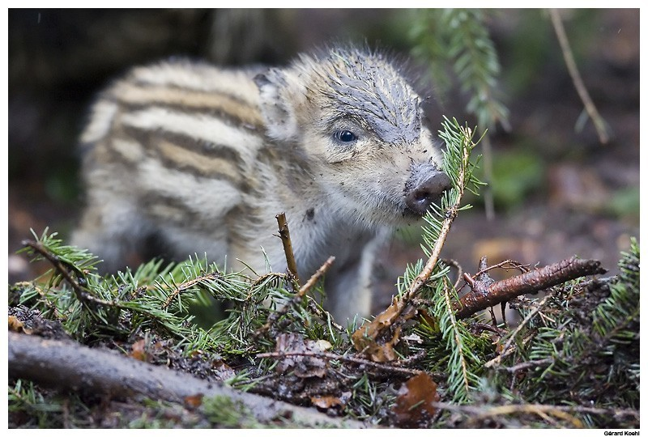 Ворона уже было хотела спуститься на землю, как вдруг заметила огромного лохматого волка. Низко наклонив голову к земле, он бежал по следу испуганного стада. Серый разбойник увидев, что маленький беззащитный кабанчик не может выбраться из - под лежавшего дерева, резко остановился, облизнулся и стал медленно подходить к испуганному поросёнку. - Каарр! Ах, вот кто напугал стадо лесных кабанов! – громко крича на весь лес возмутилась ворона. -Да, это я их напугал, а сейчас я съем этого поросёночка! Уж очень проголодался я! -Кар-раул! Кар-раул! Злой волк хочет съесть малыша!! – всполошилась ворона и полетела звать кого-нибудь на помощь.

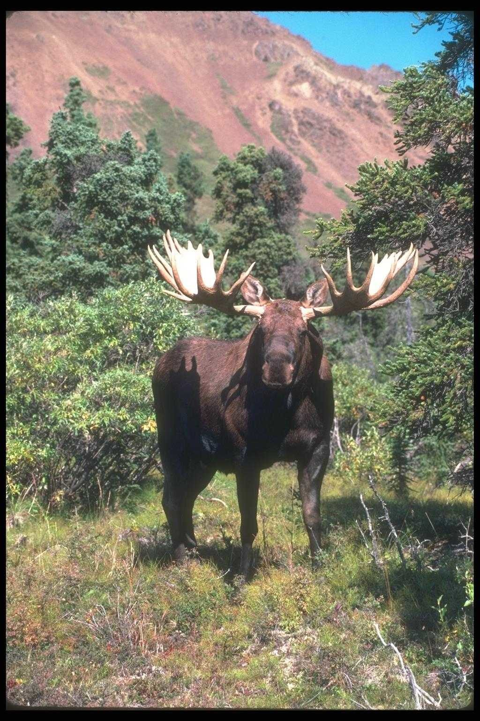 Она увидела лося с большими ветвистыми рогами. Сохатый с удовольствием поедал грибы сыроежки на поляне. Варвара стала просить: « Каарр! Помоги, лесной великан маленькому кабанчику выбрр-раться из-под дерева! Волк хочет съесть его»! Лось согласился и на своих длинных ногах быстро побежал за летевшей впереди него вороной. Они успели вовремя. Лось наклонил свою большую голову и, наставив на волка могучие рога, прогнал серого разбойника прочь. Убежал волк, поджавши хвост. Потом лось поддел и приподнял лежавшее дерево своими сильными рогами.

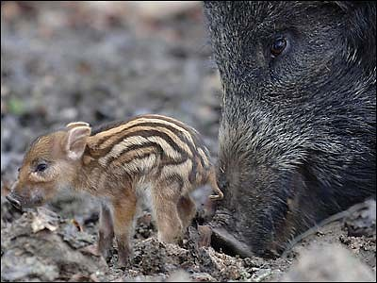Кабанчик выскочил и, звонко хрюкнув, побежал к маме, которая вернулась за своим сыночком. Мама кабаниха поблагодарила спасителей громким хрюканьем, и повела малыша за собой в глубину леса. А лось вернулся на свою полянку.

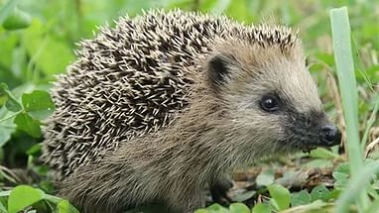

Довольная ворона, что всё так хорошо закончилось, нашла березу с гибкими ветками и давай на них раскачиваться: «Кач-кач, Кач-кач». Внезапно она услышала, что кто-то внизу пыхтит. Присмотревшись, Варвара увидела, что по земле бежит колючий серый шар. Слетев вниз и, приземлившись прямо перед маленьким чёрным носом ежа, спросила: «Каррр! Куда торопишься колючая голова на своих коротких ножках»? Ежик громко фыркнул и свернулся в клубок. -Не бойся меня! Это я, серая воррр-она! -Ох, и напугала ты меня, Любопытная Варвара – сердито ответил ёжик – уже поздний вечер. Скоро тёмная ночь наступит, поэтому я иду на охоту, искать себе еду. Ворона, важно вышагивая перед ёжиком, стала поучать его: «Ночью все воспитанные зверрр-и и птицы спать должны ложиться!» -А мы ежи, днём спим, а ночью охотимся. -Коли так, удачной тебе охоты, а я устала, полечу спать. Меня уже ждут.

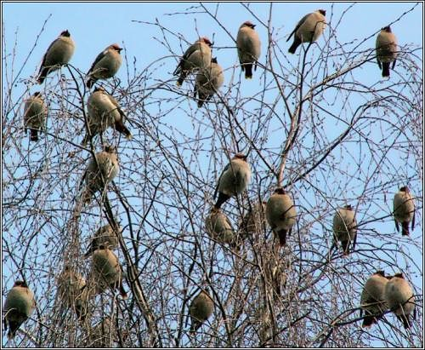

Прилетела ворона к дереву, где остальные сородичи уже ждали ее и поудобнее уселась на ветку. На общем совете самая главная ворона – вожак стаи, сказала: «Хоть ты, Варвара, и очень любопытная птица и иногда ведёшь себя не очень хорошо, но сегодня ты заслужила похвалы. Много хороших поступков совершила». Всё воронье семейство выразило своё согласие с вожаком оглушительным карканьем. Наконец - то птичья стая угомонилась и уснула. Наступила ночь. Наша ворона тоже крепко заснула, чтобы утром с новыми силами искать и находить себе новые интересные и увлекательные приключения.